SỞ GDĐT BẮC GIANG  TRƯỜNG THPT LÝ THƯỜNG KIỆT  (Đề có 03 trang) | ĐỀ KIỂM TRA CUỐI HỌC KÌ 2  Môn: VẬT LÍ 10  Thời gian làm bài: 45 phút, không kể thời gian phát đề

Họ, tên thí sinh:..........................................................................
Số báo danh:...............................................................................

PHẦN I. Câu trắc nghiệm nhiều phương án lựa chọn. Thí sinh trả lời từ câu 1 đến câu 18. Mỗi câu hỏi thí sinh chỉ chọn một phương án.
Câu 1 (B): Đại lượng nào sau đây không phải là một dạng năng lượng?
A. nhiệt lượng. B. động năng C. hóa năng D. quang năng

Câu 2(B) Đơn vị của công suất.
A. J.s B. N C. J D. W
Câu 3(B) Lực không đổi tác dụng lên một vật làm vật chuyển dời đoạn d theo hướng hợp với hướng của lực một góc α, biểu thức tính công của lực là
A. A = Fdcosα B. A = Fdcotα C. A = Fdsinα D. A = Fdtan

Câu 4(B) Một vật có khối lượng m đang chuyển động với vận tốc v thì động năng của nó là
A. B. C. D.
Câu 5(B) Cơ năng là đại lượng
A. luôn luôn dương. B. luôn luôn dương hoặc bằng 0.
C. có thể dương, âm hoặc bằng 0. D. luôn luôn khác 0.

Câu 6(B) Véc tơ động lượng là véc tơ
A. cùng phương, ngược chiều với véc tơ vận tốc.
B. có phương hợp với véc tơ vận tốc một góc α bất kỳ.
C. có phương vuông góc với véc tơ vận tốc.
D. cùng phương, cùng chiều với véc tơ vận tốc.

Câu 7(B) Vật cấu tạo từ chất nào sau đây sẽ không có tính đàn hồi?
A. Sắt. B. Đồng. C. Nhôm. D. Đất sét.
Câu 8(B) Chuyển động của vật nào dưới đây là chuyển động tròn đều?
A. Chuyển động của pittông trong động cơ đốt trong.
B. Chuyển động của một mắt xích xe đạp.
C. Chuyển động của đầu kim phút.
D. Chuyển động của con lắc đồng hồ.
Câu 9(B) Hiệu suất là tỉ số giữa
A. năng lượng hao phí và năng lượng có ích
B. năng lượng có ích và năng lượng hao phí
C. năng lượng hao phí và năng lượng toàn phần
D. năng lượng có ích và năng lượng toàn phần.
Câu 10 (H) Trong trường hợp nào sau đây, trọng lực không thực hiện công?
A. vật đang rơi tự do.
B. vật đang chuyển động biến đổi đều trên mặt phẳng ngang.
C. vật đang trượt trên mặt phẳng nghiêng.
D. vật đang chuyển động ném ngang.

Câu 11(H) Trong quá trình rơi tự do của một vật thì
A. động năng tăng, thế năng tăng. B. động năng tăng, thế năng giảm.
C. động năng giảm, thế năng giảm. D. động năng giảm, thế năng tăng.

Câu 12(H) Một vật đang chuyển động có thể không có
A. động lượng. B. động năng. C. thế năng. D. cơ năng.

Câu 13(H) Động lượng của một vật khối lượng m đang chuyển động với vận tốc là đại lượng được xác định bởi công thức:
A. . B. p = m.v. C. p = m.a. D. .
Câu 14(H) Chuyển động tròn đều không có đặc điểm nào sau:
A. Quỹ đạo là đường tròn. B. Tốc độ góc không đổi.
C. Vectơ vận tốc không đổi. D. Vectơ gia tốc luôn hướng vào tâm.

Câu 15(H) Trái Đất quay một vòng quanh trục của nó mất 24 giờ. Tìm tốc độ góc của Trái Đất quay quanh trục của nó?
A. 7, 27.10⁻⁴ rad/s. B. 7, 27.10⁻⁵ rad/s. C. 6, 2.10⁻⁶ rad/s. D. 5, 42.10⁻⁵ rad/s.
Câu 16(VD) Một người kéo một hòm gỗ trượt trên sàn nhà bằng một dây có phương hợp với phương ngang một góc 60⁰. Lực tác dụng lên dây bằng 150 N. Công của lực đó khi trượt được 10m là
A. 1275 J. B. 750 J. C. 1500 J. D. 6000 J.

Câu 17(VD) Một vật khối lượng 400 g được thả rơi tự do từ độ cao 20 m so với mặt đất. Cho . Sau khi rơi được 12 m, động năng của vật bằng
A. 16 J. B. 48 J. C. 32 J. D. 24 J.
Câu 18(VD) Một viên đạn đang bay ngang với vận tốc 100m/s thì nổ thành hai mảnh có lượng là m₁ = 8kg; m₂ = 4kg. Mảnh nhỏ bay lên theo phương thẳng đứng với vận tốc 225m/s. Bỏ qua sức cản của không khí. Tìm độ lớn vận tốc của mảnh lớn.
A. 165,8 m/s. B. 201,6 m/s. C. 187,5 m/s. D. 234,1 m/s.

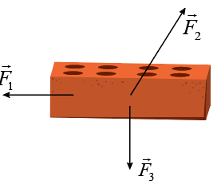
PHẦN II. Câu trắc nghiệm đúng sai. Thí sinh trả lời từ câu 1 đến câu 4. Trong mỗi ý a), b), c), d) ở mỗi câu, thí sinh chọn đúng hoặc sai.
Câu 1: Cho ba lực tác dụng lên viên gạch đặt trên mặt phẳng nằm ngang như hình. Công thực hiện bởi các lực và khi viên gạch dịch chuyển một quãng đường d là và . Biết rằng viên gạch chuyển động sang bên trái.
a) A₁>0.
b) A₂>0.
c)A₃<0.
d)A₁>A_{3.}
Câu 2: Một vật khối lượng 0,5 kg được thả rơi từ độ cao 25 m. Bỏ qua mọi ma sát và lấy
a) Thế năng của vật lúc bắt đầu thả là 125J.
b) Độ cao của vật khi nó có động năng bằng thế năng là 15m.
c) Cơ năng của vật là 75 J.
d) Tốc độ của vật khi chạm đất là 10m/s.
Câu 3: Từ đồ thị mô tả sự thay đổi của động lượng theo thời gian như hình vẽ
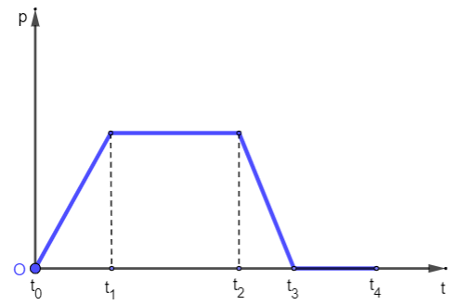
a) Từ đến : Vật chuyển động nhanh dần đều.

b) Từ đến : Vật chuyển đứng yên.

c) Từ đến : Vật chuyển động chậm dần đều.

d) Từ đến : Vật đứng yên.
Câu 4: Một chất điểm M thực hiện chuyển động tròn đều như hình.
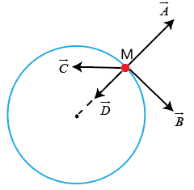
a) A là vectơ vận tốc.
b) B là vectơ gia tốc.
c) C là vectơ lực hướng tâm.
d) D là vec tơ gia tốc hướng tâm.
PHẦN III. Câu trắc nghiệm trả lời ngắn. Thí sinh trả lời từ câu 1 đến câu 6.
Câu 1: Để đưa một kiện hàng lên cao h = 80 cm so với mặt sàn người ta dùng một xe nâng. Công tối thiểu mà xe đã thực hiện bằng 9600 J. Biết gia tốc trọng trường là g = 10 m/s². Khối lượng kiện hàng là bao nhiêu kg?
Câu 2: Một ô tô khối lượng 1,5 tấn đang chạy với tốc độ 36 km/h. Động năng của ô tô đã thay đổi một lượng bao nhiêu Jun nếu nó hãm phanh tới tốc độ 5 m/s.
Câu 3: Một quả bóng nhỏ được ném với vận tốc ban đầu 4 m/s theo phương nằm ngang ra khỏi mặt bàn ở độ cao 1m so với mặt sàn như hình vẽ. Lấy g =9,8 m/s² và bỏ qua mọi ma sát. Vận tốc của quả bóng khi nó chạm mặt sàn là bao nhiêu m/s?
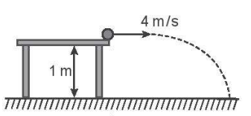
Câu 4: Một quả bóng golf có khối lượng 0,046 kg. Vận tốc của quả bóng ngay sau khi rời khỏi gậy golf là 50 m/s. Gậy đánh golf tiếp xúc với bóng trong thời gian 1,3 ms. Lực trung bình do gậy đánh gofl tác dụng lên quả bóng là bao nhiêu N?

Câu 5: Roto trong một tổ máy của nhà máy thủy điện Hòa Bình quay 125 vòng mỗi phút. Tốc độ góc của roto này là bao nhiêu rad/s (Kết quả lấy đến 1 chữ số có nghĩa)?
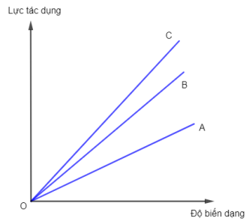
Câu 6: Hình dưới mô tả đồ thị biểu diễn độ biến dạng của ba lò xo A, B, C theo lực tác dụng. Lò xo nào có độ cứng lớn nhất là bao nhiêu N/m?

------------------------ HẾT ------------------------
- Thí sinh không được sử dụng tài liệu;
- Cán bộ coi thi không giải thích gì thêm.

